МУНИЦИПАЛЬНОЕ АВТОНОМНОЕ ОБЩЕОБРАЗОВАТЕЛЬНОЕ УЧРЕЖДЕНИЕ СРЕДНЯЯ ОБЩЕОБРАЗОВАТЕЛЬНАЯ ШКОЛА № 29 ГОРОДА ЛИПЕЦКА.
ИСПОЛЬЗОВАНИЕ ЛОГОПЕДИЧЕСКИХ ИГР В РАБОТЕ С ДЕТЬМИ ДЦП.

Выполнила работу:
Котикова Анастасия
Учащаяся 10 а

Научный руководитель:
Путинцева Алена Олеговна
Учитель истории и обществознания

г. Липецк – 2021

СОДЕРЖАНИЕ
Введение……………………………………………………………………...... 3
Глава 1. Теоретические сведения, необходимые для реализации проектной деятельности……………………………………….……………………………... 6
1.1 Понятие ДЦП (детский церебральный паралич)…………………………. 6
1.2 Речевые нарушения, сопутствующие ДЦП………………………………. 9
1.3 Игра как средство коррекции речевых нарушений у детей с ДЦП……. 12
Глава 2. Практическая часть проектной деятельности………………………. 14
Заключение………………………………………………………………………. 22
Список литературы……………………………………………………………… 23

Введение

Актуальность проектной деятельности:
Выбранная нами тема не является новой в научном мире, но она довольно актуальна так, как с каждым годом количество случаев рождения детей с ДЦП увеличивается. Наша тема отражена во многих работах и изучается такими личностями, как Воробьева А.И., Мастюкова Е.М., Баладян Л.О., Архипова Е.Ф. и т.д. Однако чем больше вникаешь в тему проектной деятельности и изучаешь ее, тем больше понимаешь, что это с одной стороны вопрос изученный, с другой - много темных пятен, которые требуют ответа, решения, результата.
В обществе встает вопрос о социализации людей с ограниченными возможностями здоровья. В статье Фроловой И.Ю. об инклюзивном образовании в России говорится: «… социализация этих детей, т.е. их полноценное участие в жизни общества, включение в общеобразовательный процесс, эффективная самореализация в различных сферах деятельности стали одним из приоритетных направлений государственной образовательной политики современной России. Инклюзивное или включенное образование-термин, используемый для описания процесса обучения детей с особыми потребностями в общеобразовательных (массовых) школах…» В частности и наша школа № 29 поддержала данный проект и успешно его реализует. В школе обучаются дети с ОВЗ (ограниченными возможностями здоровья), среди них встречаются дети с ЗПР (задержкой психического развития), с умственной отсталостью, с нарушением опорно-двигательного аппарата, с ДЦП. В настоящее время в нашей школе реализуется долгосрочная целевая программа «Доступная среда», которая предусматривает создание полноценной безбарьерной среды для детей с ограниченными возможностями здоровья, детей-инвалидов, обеспечение их права на получение образования и полноценное участие в общественной жизни.
Актуальность решения этой проблемы подвели меня к разработке проектной деятельности: «Использование игр в логопедической работе с детьми ДЦП». В данном проекте, я хотела бы подробно рассмотреть группу детей с церебральным параличом.
Я считаю, что стандартные методы коррекционной работы с особенными детьми, имеющими речевые нарушения, не всегда подходят, так как ребенка, прежде всего, необходимо заинтересовать. В связи с этим становится актуальным поиск новых, эффективных методов, необходимых для решения возникающей проблемы: нарушения речи у детей с ДЦП. Одновременно с этим возникает противоречие: С одной стороны, в области логопедии сделаны большие открытия, но с другой я считаю, что данное направление должно постоянно развиваться, так как с каждым годом количество детей с нарушениями речи, возникшими в следствии, ДЦП повышается.
Цель: Самостоятельно разработать и проверить на практике настольную игру, способствующую корректировать речевые нарушения у детей с ДЦП.
Объект проектной деятельности: Игра в коррекционной деятельности логопеда.
Предмет исследования: Дидактическая игра, направленная на коррекцию различных нарушений детей с ДЦП.
Гипотеза: Я считаю, что коррекция речевых нарушений при помощи логопедических заданий в игровой форме даст положительный результат.
Задачи исследования:
1. Подобрать и изучить теоретическую основу для реализации проектной деятельности.
2. Разработать настольную игру, способствующую корректировать нарушения речи, выявленных у ребенка с ДЦП.
3. Провести обследование речи у ребенка с ДЦП, выяснить существующие проблемы речи.
4. Провести регулярные занятия при помощи разработанной игры, способствующей коррекции нарушений речи, выявленных у ребенка.
Методы исследования:
Теоретические (анализ, синтез, обобщение).
Эмпирические (тестирование, эксперимент).
Этапы работы:
1 этап:
- определение темы исследования и её формулировка;
- выделение проблемы, целей и задач;
- выделение вопросов, рассмотрение которых позволит достаточно полно раскрыть исследуемую проблему;
- составление списка литературы, подлежащей обязательному изучению;
- изучение литературы;
2 этап:
-разработка практического материала для исследования;
-использование на практике разработанного материала;
3 этап:
- оформление результатов исследования.

Глава 1. Теоретические сведения, необходимые для реализации проектной деятельности

1.1 Понятие ДЦП (детский церебральный паралич)

Что такое Церебральный паралич? Медицинским сообществом признано такое определение церебрального паралича (Мэриленд, США, 2004): «Церебральный паралич – это группа постоянно присутствующих расстройств движения и поддержания позы, вызванных непрогрессирующим поражением развивающегося мозга плода или новорожденного, и ограничивающих функциональную активность».
Шипицина Л.М (Ректор Института специальной педагогики и психологии Международного университета семьи и ребенка имени Рауля Валленберга, академик Российской академии менеджмента в образовании, Международной кадровой академии ЮНЕСКО, Нью-Йоркской академии наук, доктор биологических наук, профессор) считает, что термин «детский церебральный паралич» (ДЦП) объединяет ряд синдромов, которые возникают в связи с повреждением мозга. ДЦП развивается в результате поражения головного и спинного мозга, от разных причин на ранних стадиях внутриутробного развития плода и в родах. (Л.М. Щипицына, 2001)
В 1983 году Л. О. Бадалян предложил назвать детские церебральные параличи «дизонтогенетические постуральные дискинезии». Автор справедливо отмечал, что поражение нервной системы при ДЦП представляет собой не «поломку» уже готового механизма, а задержку или искажение развития. «Эти нарушения нельзя считать исключительно церебральными, так как механизм реализации патологической двигательной активности лежит не горизонтально, а охватывает всю вертикальную систему регуляции движений» (Бадалян, 1983, с.214).
Из данных определений можем сделать вывод, что причиной ДЦП становится повреждение какой-либо части мозга, ответственной за движение. Бывают случаи, когда кроме проблем с движениями больше отклонений не имеется, но в большинстве случаев снижается способность к обучению. Это обусловлено задержкой психического развития, плохой памятью и конечно, задержкой речевого развития.
Как показывает практика, для современной медицины ДЦП - это заболевание, которое сложно поддается лечению.
Основная причина – недостаток кислорода и повреждение тканей головного мозга. Недостаток кислорода может быть следствием нарушений функционирования плаценты, дородовой инфекции, гемополитической болезни, осложнения с плацентарным кровоизлиянием, употребления матерью наркотиков или алкоголя, а также продолжительных и трудных родов. Повреждение мозга может быть вызвано инфекцией (менингитом или энцефалитом), кровоизлиянием в ткань мозга, повреждением головы, химическим либо метаболическим нарушением. ЦП более вероятен у детей, родившихся преждевременно или с малым весом. (Воробьева А. И., 1982)
Симптомы.
Так как ЦП в основном поражает мышцы, отставание в мышечных реакциях является общим, включая слабую способность к сосанию у новорожденных. ЦП часто классифицируется по типам мышечных расстройств. При спастическом (судорожном) ЦП сильное мышечное напряжение и рефлексы связок воздействует на позу и произвольные мышечные движения. Атетоидный и дискинетический ЦП проявляются в непроизвольных мышечных движениям – от слабых судорог до сильных приступов корчей. У людей с атаксическим ЦП наблюдаются нарушения координации движений и чувства равновесия, а также странности в походке. Хотя, как правило, люди с ЦП обладают нормальным или высоким интеллектом, имеют место случаи проявления некоторой степени умственной слабости, сверхактивности или расстройства концентрации внимания. Приступы часто проявляются в тяжелых формах. ЦП иногда сопровождается нарушениями зрения и слуха. (Воробьева А. И., 1982)

1.2 Речевые нарушения, сопутствующие ДЦП.

В числе отклонений у детей с ДЦП значимое место занимают речевые. При ДЦП почти у всех детей наблюдается задержка и нарушение развития всех сторон речи: лексической, грамматической и фонетико-фонематической.
В учебно-методическом пособии Немковой С.А. и др. «Детский церебральный паралич» написано, что речевые нарушения отмечаются у 70-80% больных с ДЦП. (Немкова С. А., 2013)
В книге Мастюковой Е. М., Ипполитовой М. В. «Нарушение речи у детей с церебральным параличом: Кн. для логопеда» написано, что на уровне спинного мозга и ствола замыкаются многие безусловные рефлексы, имеющие важное приспособительное значение для организма, а также для развития произвольных общих и артикуляционных движений. Важнейшие из них: позотонические, рефлекс Моро, хватательный, ладонноротовой. Эти рефлексы выявляются с рождения и исчезают в течение первого полугодия жизни. У детей с церебральным параличом эти рефлексы часто не редуцируются, сохраняются в течение многих лет и препятствуют развитию произвольных движений. Кроме того, на этом же уровне осуществляется группа других рефлексов, также выявляющихся с момента рождения, но полностью не пропадающих, а видоизменяющихся под влиянием развития вышестоящих отделов центральной нервной системы. К ним относятся сосательный, глотательный, губной и некоторые другие рефлексы. У детей с церебральным параличом в силу задержки созревания вышестоящих отделов центральной нервной системы эти рефлексы не видоизменяются, сохраняются в «примитивной» форме, что также задерживает развитие произвольных, прежде всего артикуляционных, движений. (Мастюкова Е. М., 1985)
При нормальном развитии все ее стороны — фонетическая, лексическая и грамматическая — внутренне взаимозависимы. У детей с церебральными параличами в результате нарушений функции артикуляционного аппарата недоразвита прежде всего фонетическая сторона речи, стойко нарушено произношение звуков. На начальном этапе речевого развития многие звуки отсутствуют, в дальнейшем часть из них произносится искаженно либо заменяется близкими по артикуляции, что приводит к невнятности речи и ограничению общения со сверстниками и взрослыми. Речедвигательные затруднения вторично приводят к нарушению анализа звукового состава слов. Дети не различают звуки на слух, не могут повторять слоговые ряды, выделять звуки в словах, т. с. недостаточность произношения тормозит нормальное развитие фонематического восприятия. При церебральных параличах возможно не только медленное, но и атипичное развитие речи. Это прежде всего проявляется в патологическом усвоении фонем, не совпадающем с его последовательностью их усвоения в нормальном онтогенезе. Уже на ранних этапах овладения фонетикой могут появляться дефектные артикуляционные уклады, которые закрепляются по мере формирования патологического речевого стереотипа. Это, в свою очередь, задерживает развитие лексикограмматической стороны речи. Активный словарь (лексика) у детей с церебральными параличами в первые годы жизни увеличивается крайне медленно и даже в школьном возрасте обычно не достигает возрастной нормы пятилетнего ребенка. С большим трудом больные усваивают слова, обозначающие действия, пространственно-временные отношения, абстрактные понятия; у них возникают затруднения при построении предложений, согласовании сказуемого с подлежащим, употреблении правильных падежных окончании. В дошкольном возрасте дети обычно общаются с окружающими с помощью простых коротких предложений, а иногда и однословных стереотипных ответов. Для нарушений речевого развития в дошкольном возрасте характерно отставание в усвоении отдельных языковых категорий, особенно предлогов. Двигательный дефект ограничивает практическую и игровую деятельность, в связи с чем с трудом усваиваются отношения и связи между предметами и явлениями окружающей действительности, что затрудняет их выражение в речи. Кроме того, нарушение пространственных и временных представлений у детей с церебральными параличами определяет трудности формирования слов, обозначающих эти понятия. (Бадалян Л.О., 1989)

1.3 Игра как средство коррекции речевых нарушений у детей с ДЦП.

Игра окружает ребенка с самого рождения. Именно благодаря этому виду деятельности малыш социализируется: он учится, познает окружающий мир. До 19 века считалось, что игра это всякая деятельность ребенка, не преследующая в качестве цели получение результатов, ведущаяся для удовольствия, «не всерьез».
Карл Гросс считал, что экспериментальные игры состоят в ином отношении к мышлению ребенка и к будущим его целесообразным неигровым действиям, чем символические игры, когда ребенок воображает, что он лошадь, охотник и т.п.
Согласно Д.Г. Миду игра – это процесс, в котором ребенок, подражая взрослым, воспринимает их ценности и установки и учится исполнять определенные роли.
Игра для детей с церебральным параличом – также является средством для развития интеллекта, эмоций, коммуникации, крупной и мелкой моторики, развития речи. Но из-за определенных физиологических нарушений ребенок с церебральным параличом развивается медленнее. Несмотря на это, с ребенком с ДЦП также можно играть, но необходимо помнить, что играя с ним главное – его интерес и любознательность, его желания и стремления, а не быстрый результат.
Использование игр на логопедических занятиях приводит к тому, что ребенок становится способным к обучению, в нем развиваются необходимые способности и психические функции, дети запоминают необходимый материал.
Е.Ф. Архипова сформулировала основные принципы коррекционно-педагогической работы с детьми с ДЦП в доречевой период их развития:
1. Максимально раннее начало специальной логопедической работы
2. Поэтапное развитие психических функций в соответствии с последовательностью их развития в онтогенезе и анализ их состояния у конкретного ребенка
3. Использование кинестетической стимуляции в развитии моторных, сенсорных и речевых функций
4. Творческое применение принципов индивидуального подхода, систематичности, последовательности, активности, наглядности.
5. Организация занятий в рамках ведущей деятельности ребенка
6. Комплексное медико-педагогическое воздействие с привлечением родителей ребенка. (Архипова Е.Ф, 2008)
По заданной мною гипотезе игра, как форма логопедического воздействия должна быть наиболее эффективна в работе с детьми с ДЦП нежели другие методы, так как в первую очередь игра для ребенка это интерес, что позволяет быть занятиям такого рода максимально желанными, в следствие и эффективными.

Глава 2. Практическая часть проектной деятельности.

Нашей подопечной в реализации проектной деятельности выступает ученица 4 «Б» класса, Аспоян Милена. Девочка родилась 25 июля 2009 года с ростом 49 см и весом 2300 кг. Находясь в утробе матери, перенесла гипоксию (кислородное голодание). После рождения полтора месяца лечилась в больнице, в перинатальном центре. Набрав вес 3150 г, была выписана из больницы. Точный диагноз установлен в 1 год и 6 месяцев, был собран консилиум, который поставил диагноз ДЦП правосторонний гемипарез.
Милена росла активным ребенком. В свои 6 месяцев она произносила первые звуки, слоги. Но в 9 месяцев самостоятельно не сидела и тогда обратились к врачу. Заключение психоневролога: общее нарушение речи (ОНР).
Общая моторика: слабая моторика правой конечности.
Сознание: ясное. В контакт вступает. Запахи различает, обонятельных галлюцинаций нет. Глазные яблоки и их движения в полном объеме. Жевательная мускулатура не нарушена. Чувствительность не нарушена, слух не нарушен.
Для дальнейшей работы я провела самостоятельную диагностику ребенка под присмотром школьного логопеда:
Первое обследование было направлено на изучение артикуляционного аппарата. Наблюдения показали:
Губы тонкие. Подвижность средняя.
Зубы в норме (имеются заячьи зубы).
Небо в норме (мягкое). Глотание не нарушено.
Язык в норме (узкий): подвижен. Поднимается вверх, вниз, ребенок может облизывать верхнюю губу (но зубы мешают), щелкать. Удерживает языком позы.
При просьбе закрыть один глаз, ребенок закрывает оба глаза. Поднять равномерно брови не получается. Милена умеет надувать щеки. Оскал-хоботок также в норме. Носогубные складки выделены.
Далее наше обследование было направлено на общее звучание речи.
Речь маловыразительная, голос тихий, назальный оттенок. Дыхание верхнегрудное. Темп и ритм речи средний, дикция нечеткая.
После этого мы обратили наше внимание на общее развитие ребенка.
Как тебя зовут? – Милена
Сколько тебе лет?-10 лет
Есть ли у тебя друзья?-Да
Как их зовут?-Алина в классе
Как зовут твоего учителя?- (быстро и невнятно произнесла) Галина Алексеевна
Ориентируется во времени. Времена года, месяцы, дни недели знает. Понимает значение слов «завтра», «вчера», «утро», «день», «вечер» и т.д.
Ориентируется в пространстве: верх, низ, право, лева.
Понимание связной речи.
Таблица 1
Весна бывает перед летом или лето перед весной. | Ответ верный
Ваня выше Пети. Кто меньше ростом? | Ответ верный
Сашу ударил Коля. Кто драчун? | Ответ верный
Охотник бежит за собакой. Кто впереди? | Ответ верный
Папа прочел газету после того, как позавтракал. Что папа сделал вначале? | Ответ верный

При помощи наводящих вопросов может разобрать сказанное и выполнить задание.
Предлоги подбирает правильно.
Обследование, направленное на произношение звуков, мы проведем в 2 этапа. Первый этап – этап проверки.
Милене при произнесении не даются звуки [c’], [з’], [ц], [ч], [щ], [р’]. Звук [р] отсутствует. Дифференциация шипящих.
Состояние словаря.
Таблица 2
мотоцикл | Это руль, это газ
пылесос | Такой пыль сосет
клумба | Такая круглая шарф
метро | Такой который едут в автобус

Самостоятельно не может составить предложение, использует неверные формы слов. Словарный запас недостаточен, не может выразить свои мысли.
Ребенок легко находит обобщающее для ряда слов.
Благодаря нашей диагностике, мы можем сделать вывод о том, на что именно должны направить свое внимание и какие дефекты необходимо исправить:
-необходимо направить работу на исправление звуков, которые не даются ребенку;
-необходимо повысить словарный запас ребенка при помощи игровых упражнений;
-необходимо научить ребенка правильному построению предложения и изменению формы слова.
Следующим шагом будет конструирование настольной игры, содержащей различные задания для развития речи и устранения дефектов речи моей подопечной.
Наша настольная игра основывается на популярной игре «Монополия». Она будет включать в себя шаги с карточками-заданиями, шестигранный кубик, фишки участников, периодические призы и главный приз.
Для изготовления этой игры нам понадобились подручные материалы:
-плассмасовый баннер (его мы используем как основу, доску, на которой будет расположена вся игра);
-крышки от плассмасовых бутылок (их мы используем как опорные точки, на которых будут расположены задания);
-наклейки, цветные рисунки, маленькие игрушки , чтобы украсить игру и сделать ее более интересной для ребенка;
Кроме этого мы дополнительно купили корзину, шестигранный кубик, фишки для участников, логопедические карточки от издательства «АСТ», одноразовые стаканчики, подарочную бумагу, клей-момент (Рис.1.1) 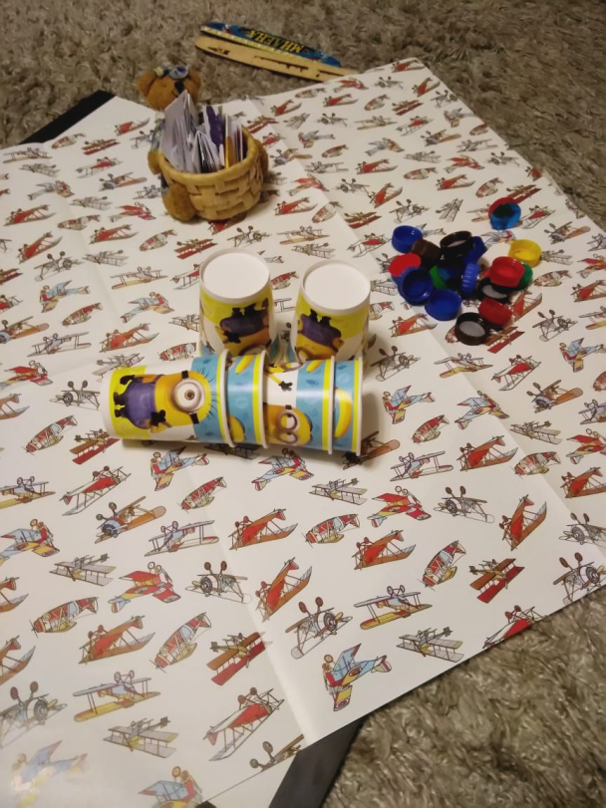
Рис.1.1
Для начала мы взяли баннер, очистили его поверхность, прорисовали на нем карандашом схему путей, обернули бумагой и начали приклеивать крышки, которые являются нашими шагами и стаканчиками, в них мы положим промежуточные, мотивирующие подарки. Это показано на рисунке 1.2.
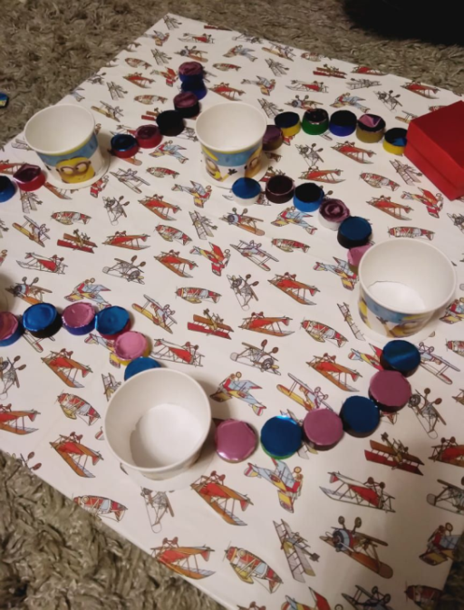
Рис.1.2
Далее мы подготовили карточки с заданиями (смотреть рисунок 1.3 и 1.4) и украсили игру. Карточки в корзине будут меняться одновременно с прохождением уже имеющихся. Конечный результат можно увидеть на рисунке 1.5
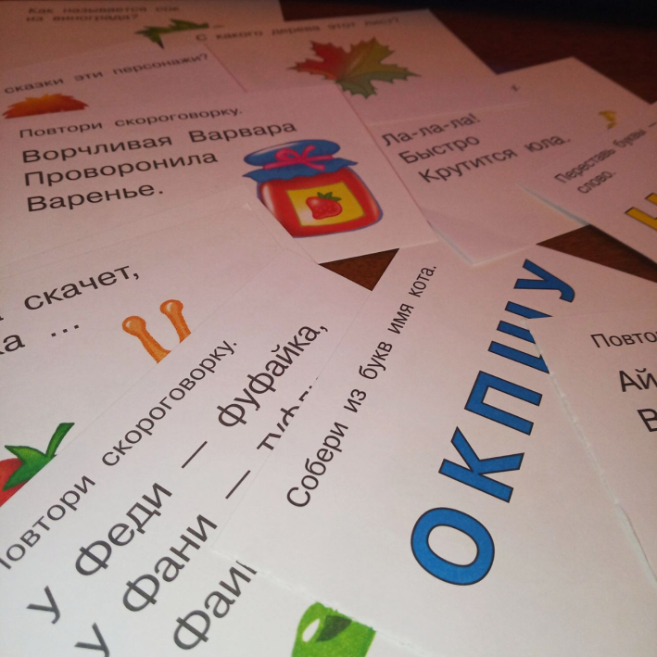
Рис. 1.3

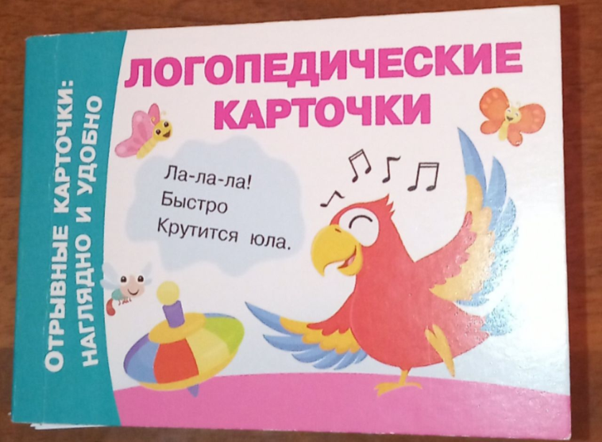
Рис.1.4
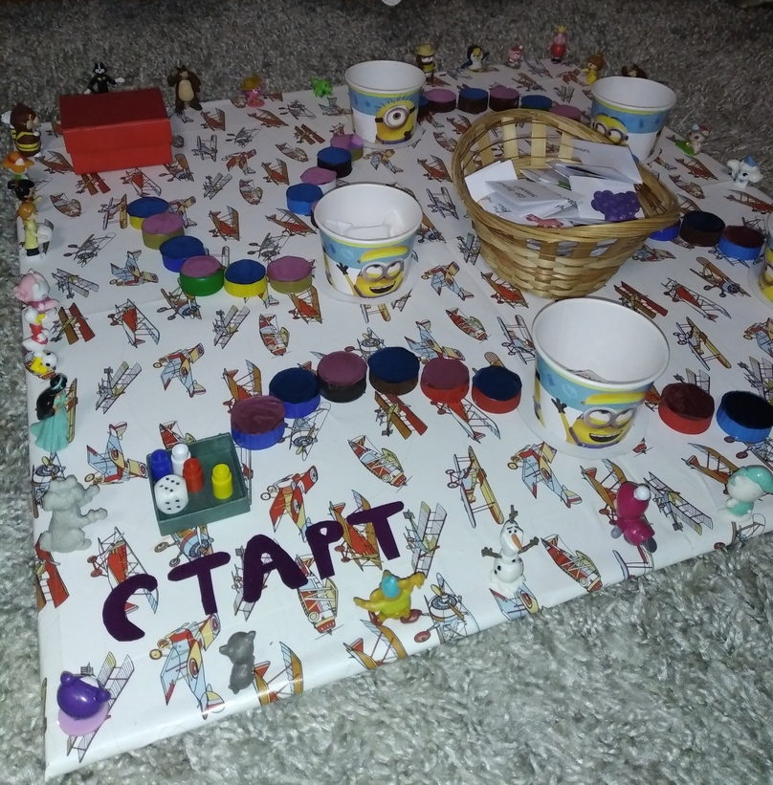
Рис. 1.5
Для того, чтобы ребенку была понятна игра, мы составили правила.
1)В игре может участвовать от 2 до 5 игроков. Каждый игрок выбирает свою фишку. В начале игры все стоят на точке «Старт».
2)На каждой крышечке есть задание. Участники по очереди начинают кидать 6-гранный кубик. Какое число выпадает, такое количество шагов должен сделать игрок по крышечкам. Остановившись на своей крышечке, игрок выбирает из корзинки любую карточку, выполняет задания и передает кубик другому игроку и так по очереди.
3)На некоторых шагах не задания, а маленькие призы.
4)В игре выигрывает тот игрок, который доходит до последней точки «Финиш» самым первым. Победитель забирает главный приз в коробочке.
На протяжении 3 месяцев регулярно (август-октябрь) с подопечной Миленой проводились занятия, основанные на данной игре. Ребенок с удовольствием приходил заниматься, кроме того, сам просил поиграть. Призы, которые давались ребенку за успешное прохождение игры, поднимали ребенку настроение и не давали игре надоесть. Спустя 3 месяца регулярных занятий мы решили измерить результаты. Результаты вы можете пронаблюдать ниже.
Общее звучание речи.
Речь маловыразительная, но присутствуют красочные слова и крылатые выражения, голос тихий, назальный оттенок. Дыхание верхнегрудное. Темп и ритм речи средний, дикция нечеткая.
После этого мы обратили наше внимание на общее развитие ребенка.
Как тебя зовут? – Милена
Сколько тебе лет?-10 лет
Есть ли у тебя друзья?-Да, есть
Как их зовут?- Алина Савинова, Настя Катонина
Как зовут твоего учителя?- Галина Алексеевна Шавина
Обследование, направленное на произношение звуков, мы проведем в 2 этапа. Первый этап – этап проверки.
Милене при произнесении не даются звуки [ц], [ч], [щ], [р’], [р]. Дифференциация шипящих.
Состояние словаря.
Таблица 3
мотоцикл | Скоростной велосипед
пылесос | Бытовой прибор для пыли
клумба | Там, где растут цветы
Метро | Большой автобус, он под землей

Самостоятельно составляет легкие предложения, но использует неверные формы слов. Словарный запас недостаточен, но для выражения поверхностных мыслей хватает.
Ребенок легко находит обобщающее слово для ряда слов.
Благодаря проведенному нами исследованию мы можем сделать вывод, что наша работа не дала значительных видимых результатов. Речь ребенка безусловно обрела новые краски, слова стали выговариваться четче, но главные дефекты речи не были устранены. Проведенная нами работа никак не повлияла на звучание звука [р], [р`] . Ребенок способен изменять формы слов, но особо трудные выражения ему не даются.

Заключение
Практическая значимость нашей исследовательской работы заключается в том, что результаты могут быть использовании в работе школьных логопедов с детьми, у которых имеются нарушения речи. Новизна нашей исследовательской работы заключается в создании новой игры, помогающей преодолеть ребенку речевые нарушения, которая может подстроится под ребенка индивидуально, ведь задания в игре можно в любое время заменить под определенные особенности и потребности каждого ребенка.
В ходе работы над проектом мы пришли к выводам, что для исправления дефектов речи у детей с ДЦП требуется не только гораздо больше времени, но комплексная работа специалистов, важны повторение пройденного материала вне занятий, и конечно потребуется намного больше времени, чем несколько месяцев. С детьми с ограниченными возможностями здоровья работа проводится с самого младенчества специалистами, часто эта работа не оправдывает ожиданий, так как нарушения бывают серьезного характера, именно поэтому такая работа, как использование настольных игр с логопедическими упражнениями не помогла нам достичь ожидаемых результатов.
К сожалению, наша гипотеза не подтвердилась. В работе с ребенком ДЦП важна комплексная работа многих специалистов и реализация различных методов и методик, а так как игровая форма это лишь только одно направление работы по коррекции звукопроизношения, то и значимых результатов мы не смогли добиться. Для коррекции серьезных нарушений речи у детей с ДЦП необходимы такие процедуры, как дифференцированный логопедический массаж, расслабляющий или стимулирующий массаж, массаж артикуляционной мускулатуры и др. Кроме этого, артикуляционная гимнастика, дыхательные и голосовые упражнения. Однако, самый главный фактор успеха в работе с такими детьми – это комплексные занятия, включающие и массажи, и лекарственное воздействие, и упражнения. Но игра, которая получилась в итоге, является прекрасным дополнением к коррекционной работе, она очень универсальна, по мере усвоения ребенком материала, его можно разнообразить, дополнить и заменить на тот, который относится к зоне ближайшего развития, тем самым усложняя задания и знакомить ребенка с новыми темами.
Цель моего проекта достигнута не полностью. Мы разработали настольную игру, провели работу с ребенком, но она не дала тех результатов, которые мы ожидали. Несмотря на то, что мы не достигли нашей цели, работа не остановлена, регулярные занятия продолжатся, ведь если стоять на месте невозможно добиться успеха, поэтому, при помощи нашей игры, небольшими шагами мы придем к успеху и к результатам, которые нас будут устраивать. На основании вышесказанного логично предположить, что наша настольная игра будет эффективна в работе с детьми дошкольного возраста или учениками начальных классов.
Мне кажется, что приобретенные навыки (работа с ребенком, поиски нестандартных методов работы, работа с научной литературой) обязательно помогут мне в будущем. Я улучшила свои навыки анализа и синтеза. Научилась анализировать информацию в ранее незнакомых мне источниках, где она написана научным языком, вычленять нужную мне и использовать ее в исследовательской работе. Научилась синтезировать полученные в ходе работы данные, таким образом, объединяя их в единую целостную исследовательскую работу. Опыт написания данного проекта обязательно пригодится в будущем.

Список литературы

- Архипова Е.Ф. (2008). коррекционно-логопедическая работа по преодолению стертой дизартрии. Москва: Астрель.
- Бадалян Л.О., Ж. Л. (1989). Детские церебральные параличи: ДЦП, ЛФK, неврология. Москва: Книга по требованию.
- Л.М. Щипицына, И. М. (2001). Детский. Церебральный. Паралич. Санкт-Петербург: Дидактик Плюс.
- Мастюкова Е. М., И. М. (1985). Нарушение речи у детей с церебральным параличом: Кн. для логопеда. Москва: Просвещение.
- Мастюкова Е.М., И. М. (1985). Нарушение речи у детей с церебральным параличомм: Кн. для логопеда. Москва: Просвещение.
- Немкова С. А. (2013). Когнитивные нарушения при детском церебральном параличе. «Триада-Х».

